Aj.Chane : DSLR camera เลือกcanon650D นะ ^^

|  |  |  |  |
| --- | --- | --- | --- |
| รูปภาพ | C:\Users\Administrator\Pictures\canon_eos_100d.png | C:\Users\Administrator\Pictures\canon_eos_650d.jpg | C:\Users\Administrator\Pictures\sony_slt_a65vk.jpg |
| กล้อง | **CANON EOS 100D LENS**  **EF-S 18-55 MM.** | CANON EOS 650D LENS  EF-S 18-135 MM. | SONY SLT-A65VK  KIT 18-55 MM. |
| ความละเอียดภาพ | 18.00 Megapixels | 18.00 Megapixels | 24.30 Megapixels |
| เซนเซอร์ | Hybrid CMOS AF II | Hybrid CMOS AF | Exmor™ APS HD CMOS |
| ISO | ISO 100-12800 | ISO 100-12800  expandable to 25600 | ISO 100-16000 |
| ความเร็วชัตเตอร์ | 30 - 1/4000, Bulb | 30 - 1/4000, Bulb | 30 - 1/4000, Bulb |
| AF System Points | 9 AF Points | 9 AF Points | 15 AF Points |
| ภาพต่อเนื่องสูงสุด | 4.0 ภาพ/วินาที | 5.0 ภาพ/วินาที | 8.0 ภาพ/วินาที |
| focus | Autofocus | Autofocus | Autofocus |
| นามสกุลภาพ | JPEG, RAW, RAW + JPEG | JPEG, RAW, RAW + JPEG | JPEG, RAW, RAW + JPEG |
|  | SD/SDHC/SDXC | SD/SDHC/SDXC | SD/SDHC/SDXC |
| แบตเตอร์รี่ | Li-ion Battery | Li-ion Battery | Li-ion Battery |
| ขนาดจอ | LCD 3 inch | LCD 3 inch | LCD 3 inch |
| น้ำหนัก  เฉพาะตัวกล้อง | 370 g | 520 g | 543 g |
| ขนาด | 116.8 x 90.7 x 69.4 mm. | 133.1 x 99.8 x 78.8 mm. | 132.1 x 97.5 x 80.7 mm. |
| VDO | Movie Mode : HD720p @ 30fps | Movie Mode : HD720p @ 25fps | Movie Mode : HD720p @ 30fps |
| อุปกรณ์ในกล่อง | Charger  Adapter  Battery  สายคล้องกล้อง | Charger  Adapter  Battery  สายคล้องกล้อง | Charger  Adapter  Battery  สายคล้องกล้อง |
| ราคา | 20,990 บาท | 23,990 บาท | 22,990 บาท |
| รับประกัน | 1 year | 1 year | 1 year |
| ของแถม | SD 4GB + กระเป๋า | SD 4GB + กระเป๋า | SD 4GB + กระเป๋า |

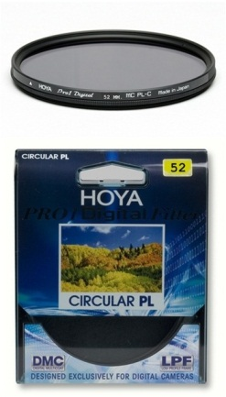

**FILTER-HOYA รุ่น PRO 1D PL-CIR 52 MM.** : ราคา: 1,670.00 บาท

รังสีของแสงที่สะท้อนจากพื้นผิวใด ๆ จะกลายเป็นขั้วกรองเพื่อให้ขั้วจะใช้ในการเลือกได้ว่ารังสีของแสงเข้าเลนส์กล้องของคุณ กรอง PL กลมช่วยให้คุณสามารถลบภาพสะท้อนที่ไม่พึงประสงค์จากพื้นผิวที่ไม่ใช่โลหะเช่นน้ำ, แก้ว ฯลฯ และยังช่วยให้สีที่จะกลายเป็นอิ่มตัวมากขึ้นและปรากฏชัดเจนมีความคมชัดที่ดีกว่า ผลกระทบนี้มักจะถูกนำมาใช้เพื่อเพิ่มความคมชัดและความอิ่มตัวในท้องฟ้าสีฟ้าและเมฆสีขาว ขั้วกรอง HOYA ของไม่ได้ส่งผลกระทบต่อความสมดุลของสีโดยรวมของการยิง

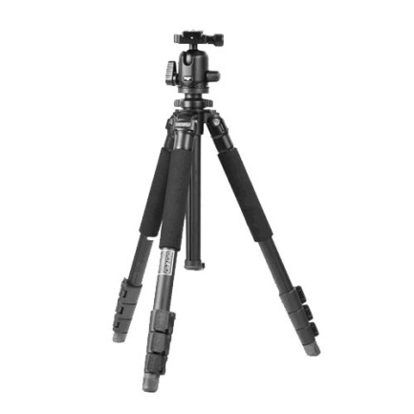

### BENRO A250F + หัว BH00 :ราคา: 3,255.30 บาท

|  |
| --- |
|  |
| Max operating height: 1396 mm |
| Min operating height: 402mm |
| Leg sections: 4 parts |
| Folded height: 492 mm |
| Max tube diameter: 20 mm |
| Min tube diamerter:11mm |
| Net weight: 1150 g |
| Max. load capacity: 3 kg |
| Tripod mounting screw: U1/4. |

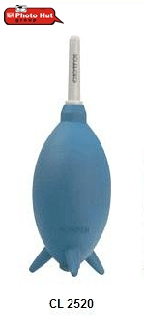

**ลูกยางเป่าลม CL 2520**: ราคา 351.00 บาท

**คุณสมบัติ**

* **ผลิตจากยางธรรมชาติซึ่งเป็นมิตรกับสิ่งแวดล้อม**
* **พลังลมแรง สามารถเป่าฝุ่นตามซอกมุมรวมทั้งฝุ่นที่เกาะจากไฟฟ้าสถิตได้ดี**
* **วาล์วออกแบบพิเศษกันลมไหลย้อน**
* **ท่อลมสามารถถอดทำความสะอาดได้**
* **ฐานออกแบบพิเศษ เลียนแบบขาตั้งกล้อง วางตั้งง่าย สมดุล**
* **ความสูง 182 mm**
* **เส้นผ่านศูนย์กลาง 60 mm**
* **น้ำหนัก 68 g**